Vendredi 20 mars 2020
Temps estimé
5 min maxi | 5 min chrono (sur ardoise ou à l'oral): Construire une réponse correcte avec les éléments proposés  Est-ce que tu as des secrets ?  Oui, j’ai des secrets, mais… je n’en parle à personne.  Est-ce que tu connais David ?  Oui, je le connais un peu, mais… je ne lui ai jamais parlé.
10 min | Conjugaison : (sur ardoise ou cahier de brouillon)  Conjugue avoir au futur à la 2ème personne du singulier.  Conjugue faire au futur à la 1ère personne du singulier.  Conjugue partir au futur à la 1ère personne du pluriel.  Conjugue perdre au futur à la 1ère personne du pluriel.  Conjugue emporter au futur à la 1ère personne du pluriel.  Conjugue ralentir au futur à la 1ère personne du singulier.  Corrige-toi avec le corrigé en bas du document avant de commencer la dictée.
20 min | Dictée : Dictée 18  Le texte est à la fin du document.
15 min | Act. Cléo :Orthographe être et avoir, relire la leçon O10  Exercice à faire sur le cahier du jour : n°2 p139  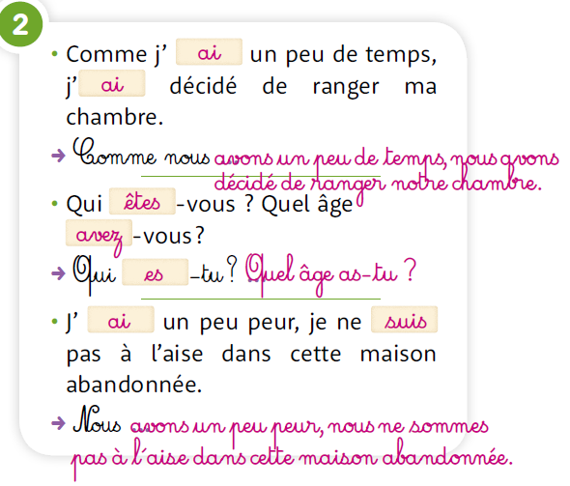
15 min | Act. Cléo : EDL Complément de phrase–  Corrigé en pièce jointe
15 min | Act. Cléo :Lexique les synonymes, copier la leçon n°8 L  Exercice à faire sur le cahier du jour : n°2 p65  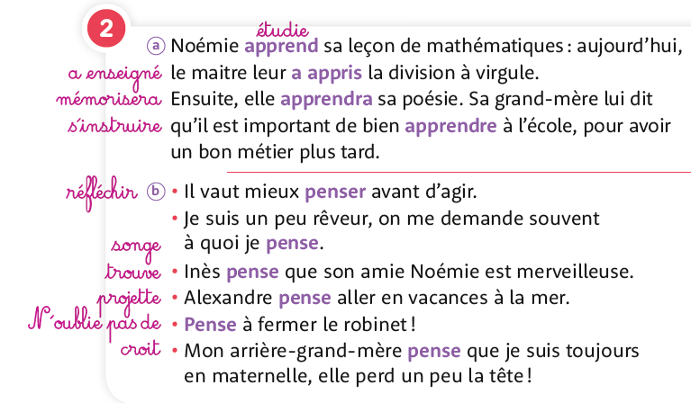
10 min | Math:  2 additions et 2 multiplications à poser et à effectuer (sur le cahier du jour):  Pose et calcule:  58 975 + 6 387 ; 125 864 + 85 325  862 x 32 ; 1 465 x 84  (vérification possible à la calculatrice)
15 min | Rituel: Écrire une fraction décimale sous la forme d’un nombre décimal.  62/10 = 6,2 ; 285/10 = 28,5 ; 4 263/10 = 426,3  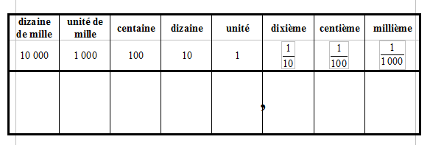
5 min | Calcul mental : Chronomath 8 :  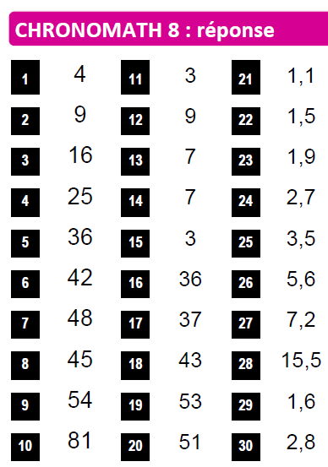
Problème oral (sur l'ardoise ou sur le cahier de brouillon)
« Papa pèse deux fois plus que moi et moi je pèse quatre fois plus que Lucie, ma petite soeur, qui fait 9 kg.
Combien pèse chaque personne ? »

Je pèse quatre fois plus que Lucie, ma petite soeur, qui fait 9 kg.
4x9 = 36
Donc je pèse 36 kg.

Papa pèse deux fois plus que moi.
2x36 = 72
Donc Papa pèse 72 kg.

40 min | Apprentissage  Lis la leçon 18 sur les nombres décimaux. Regarde les deux vidéos qui sont proposées.  Corrigé la fiche d'exercices en pièce jointe  Jeu : Dépasse pas 1
20 min | Littérature : Après avoir lu les chapitres 4 et 5, fais la fiche 4 de « L'élan bleu ».  Corrigé en pièce jointe

Leçons :
Leçons :
pour lundi 23 mars
Littérature : lire les chapitres 1 et 2 (deuxième partie) de L'élan bleu

pour mardi 24 mars
Orthographe : savoir écrire les mots de la 1ère colonne pour dictée 19

pour jeudi 26 mars
Orthographe : savoir écrire les mots de la dictée 19 (2ème colonne) + lire ceux de la 3ème colonne

pour vendredi 27 mars
Orthographe : revoir les mots pour la dictée 19
Orthographe: apprendre la leçon O10
Lexique : lire la leçon sur les synonymes L8 (non encore copiée)
EDL : lire la leçon Gr9 (compléments de phrase)

Corrigé de la conjugaison

Conjugue avoir au futur à la 2ème personne du singulier : tu auras
Conjugue faire au futur à la 1ère personne du singulier. : je ferai
Conjugue partir au futur à la 1ère personne du pluriel : nous partirons
Conjugue perdre au futur à la 1ère personne du pluriel : nous perdrons
Conjugue emporter au futur à la 1ère personne du pluriel : nous emporterons
Conjugue ralentir au futur à la 1ère personne du singulier : je ralentirai

Pour la dictée, certains s'arrêtent aux 3 étoiles, ce sont les élèves du groupe étioile habituellement. Certains écrivent 1 phrase ou deux de plus. Et un troisième groupe écrit la dictée entière. Je vous laisse libre de juger la longueur de la dictée avec votre enfant, selon son état de concentration, selon le nombre d'erreurs qu'il a déjà faites. Il vaut mieux reprendre, et faire comprendre les quelques erreurs que de faire une dictée très longue avec beaucoup d'erreurs.

Les mots soulignés ont été appris pour mardi. Les mots en gras ont été appris pour jeudi.

A dicter : Dictée 18
« Quand tu auras dix ans, Camille, je te ferai découvrir la montagne. Nous partirons un matin avec, dans nos sacs à dos, des provisions et quelques affaires.
– Mais nous nous perdrons !
– Non ! Nous emporterons une carte.
– Pff… Je te ralentirai…***
– Mais non, mon petit ! Nous n’irons pas trop vite. Tu pourras t’étendre sur l’herbe et tu feras la sieste.
– Super ! Et pour les repas ?
– Nous remplirons nos gourdes à des sources et nous cuisinerons en plein air.
– Tu crois que ça me plaira, Tonton ?
– J’en suis certain ! »

